Avance técnico del benchmark base TD3 para prótesis mioeléctrica

Entrenamiento reproducible, función de recompensa, evaluación por motores y diagnóstico inicial del motor 2
Autor: César Zapata
Fecha: 1 de julio de 2026

1. Resumen ejecutivo
Se entrenó un benchmark base con el algoritmo Twin Delayed Deep Deterministic Policy Gradient (TD3) para controlar cuatro motores simulados de una prótesis mioeléctrica. El propósito fue obtener una línea base reproducible antes de continuar con variantes residuales, stop-band o validaciones físicas. La campaña utilizó el estado markov52, la función de recompensa trackingMseActionRateReward, cinco semillas y 12000 episodios por semilla. Todo el trabajo se ejecutó con dataset pregrabado y motores simulados; no se activó hardware ni se modificaron puertos COM.
El resultado agregado de la campaña fue Rejected: ninguna de las cinco semillas alcanzó ConditionA o ConditionB. La media de seguimiento fue trackingMSE = 0.053591, con saturationFraction = 0.573518. Aunque la semilla 22 produjo el mejor checkpoint global en el episodio 6900, la campaña no superó de forma robusta al benchmark histórico Agent7250. El diagnóstico por motor identificó un comportamiento recurrente en el motor 2: podía existir acción y movimiento de encoder sin un rango útil proporcional en la salida flex normalizada. Este hallazgo motivó revisar la conversión encoder-flex y ampliar posteriormente la validación a M1-M4.

2. Objetivo del benchmark base
El benchmark base se planteó con cinco objetivos técnicos:
- Disponer de una línea TD3 reproducible, entrenada desde cero y separada
de los experimentos residuales.
- Determinar si la respuesta deficiente del motor 2 era exclusiva de
Residual Lift o si también aparecía en una política TD3 base.
- Obtener métricas comparables por semilla, checkpoint y motor.
- Conservar evidencia de entrenamiento, auditoría y test visual del
checkpoint seleccionado.
- Evitar el paso a hardware mientras la simulación mantuviera respuestas
planas, acciones sin movimiento o regresiones en motores no objetivo.
La campaña no pretendía reemplazar automáticamente a Agent7250. Su propósito era comprobar si una repetición ordenada del entrenamiento base podía alcanzar o superar esa referencia bajo la configuración actual.

3. Configuración de entrenamiento
La campaña revisada se encuentra documentada bajo Agentes/benchmark_td3_seeded_retrain_motor2_diagnostic/26-05-27_23-44-39/. Los valores se confirmaron en su summary y en el launcher de entrenamiento, actualmente preservado como experimento pausado.
Parámetro | Valor utilizado
Algoritmo | TD3 base
Agente inicial | Nuevo agente, entrenamiento desde cero
Variante de observación | markov52
Función de recompensa | trackingMseActionRateReward
Semillas | [11 22 33 44 55]
Episodios por semilla | 12000
Guardado de checkpoint | Cada 100 episodios
Guardado periódico de episodio | Cada 100 episodios
Auditoría rápida | 20 simulaciones
Auditoría completa | 50 simulaciones
Candidatos completos | topK = 5
Test final | 50 episodios por checkpoint seleccionado
GPU | NVIDIA GeForce RTX 5070 Laptop GPU
Compatibilidad CUDA | Forward Compatibility habilitada
Dataset | Pregrabado
Hardware | No utilizado
usePrerecorded | true
simMotors | true
connect_glove | false
unifyActions | false
actionInterfaceVariant | baselineQuantized
quantizeCommandsForSimulation | true
La GPU fue detectada y habilitada. El summary registra capacidad de cómputo 12.0, gpuEnabled = true y CUDA Forward Compatibility activa. Este dato describe el recurso de entrenamiento; no altera la política de aceptación.
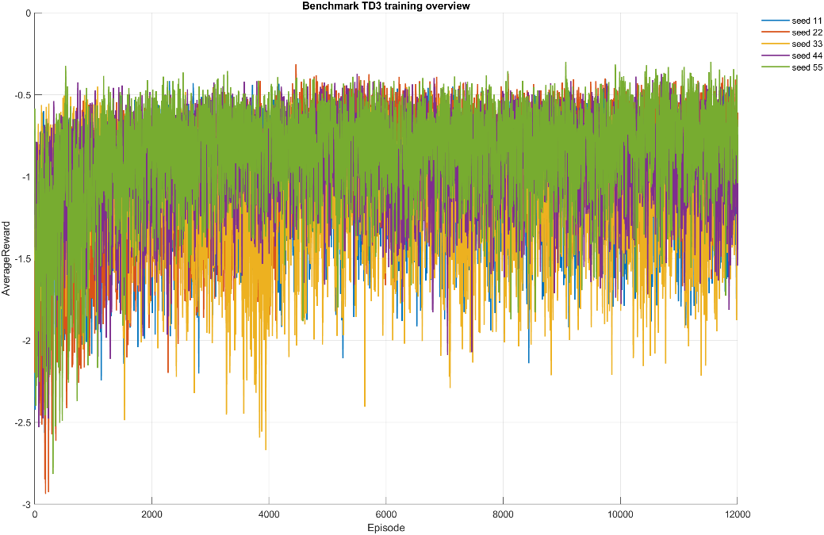
Figura 1. Evolución de AverageReward para las cinco semillas durante 12000 episodios.
Figura 1. Progreso de entrenamiento generado por MATLAB. La variabilidad entre episodios y semillas justifica seleccionar checkpoints mediante una auditoría posterior y no únicamente por el último episodio.

4. Estado y observaciones usadas por el agente
La variante markov52 tiene 52 componentes. Su composición se obtiene de calculateState.m y de la configuración:
Componente | Dimensión | Descripción
Características EMG | 40 | Salida normalizada de getWmoosFeatures para la ventana EMG actual
Posición de encoders | 4 | Último estado normalizado de los cuatro motores
Cambio de encoder | 4 | Diferencia entre encoder actual y anterior, limitada a [-1, 1]
Acción efectiva previa | 4 | Acción aplicada en el paso anterior, limitada a [-1, 1]
Total | 52 | Estado entregado al actor y críticos
Por tanto:
markov52 = 40 características EMG
+ 4 posiciones normalizadas
+ 4 cambios de posición
+ 4 acciones efectivas previas
Esta composición añade memoria de primer orden mediante el cambio de encoder y la acción anterior. No apila tres ventanas EMG: el parámetro emgHistoryLength = 3 se utiliza en la variante separada stackedEmg132, no en markov52.
La normalización de encoders usa divisores [26500 11500 8500 9000]. La referencia de flex reducida y la salida convertida desde encoder se normalizan con [4092 2046 1023 2046]. La relación de motores utilizada en configuración es [little, idx, thumb, mid], correspondiente a M1-M4.

5. Función de recompensa
La reward oficial de esta campaña fue trackingMseActionRateReward. Para cada motor i, el código calcula:
error_i = respuesta_i - referencia_i
deltaAccion_i = accion_i - accionPrevia_i

reward_i = -(error_i^2
+ 0.01 * accion_i^2
+ 0.05 * deltaAccion_i^2)

reward = promedio(reward_i para i = 1..4)
Los tres términos tienen funciones distintas:
- error_i^2 penaliza el error cuadrático de seguimiento.
- 0.01 * accion_i^2 penaliza el esfuerzo de acción.
- 0.05 * deltaAccion_i^2 penaliza cambios rápidos entre acciones
consecutivas.
La función también registra trackingMSE, trackingMAE, actionL2, deltaActionL2 y una fracción de saturación definida por abs(action) >= 0.95. En esta reward concreta, la saturación se registra pero no añade una penalización adicional: saturationPenalty = 0.
configurables.m contiene rewardMotorWeights = [1 2 1 1] y parámetros de saturación para experimentos posteriores. Sin embargo, trackingMseActionRateReward no utiliza pesos por motor ni rewardSaturationWeight; esos campos pertenecen a variantes experimentales y no deben atribuirse al benchmark oficial.
Una reward basada principalmente en MSE puede reducir error promedio sin garantizar movimiento funcional. Si una referencia permanece cerca de una zona limitada o si la conversión comprime la respuesta, una salida conservadora puede obtener MSE moderado y seguir siendo visualmente plana. Por eso la aceptación se complementó con rangos, saturación, acciones y flags por motor.

6. Parámetros principales del experimento
Grupo | Parámetro | Valor o criterio
Acción | actionInterfaceVariant | baselineQuantized
Acción | actionCommandLevels | [0 64 96 128 160 192 224 255]
Acción | Umbral de activación | 0.05
Acción | Velocidad/PWM máximo | [255 255 255 255]
Acción | Acciones unificadas | false
Conversión | encoder2FlexVariant oficial | baseline
Estado | encoder2state_scale | División por [26500 11500 8500 9000]
Flex | flexJoined_scale | División por [4092 2046 1023 2046]
Reward | Peso de acción | 0.01
Reward | Peso de cambio de acción | 0.05
Diagnóstico | Saturación registrada | abs(action) >= 0.95
Selección | Fase A / fase B | 20 simulaciones / 50 simulaciones
Selección | Candidatos completos | topK = 5
Selección | Criterio base | Estado de aceptación, tracking, esfuerzo y saturación
Los criterios diagnósticos implementados posteriormente fueron:
- flat_response: la referencia tiene rango suficiente y la respuesta
es menor o igual a max(0.03, 0.35 * targetRange).
- action_no_motion: actionL2 es relevante frente a los otros
motores, pero la respuesta permanece bajo el mismo umbral de rango.
- high_action_flat_response: actionL2 >= 0.70 o
saturationFraction >= 0.25, con targetRange >= 0.10 y respuesta baja.
Estos thresholds son criterios de diagnóstico, no términos de la reward.

7. Qué se añadió al flujo inicial
El flujo inicial permitía entrenar y probar un agente. Sobre esa base se incorporaron capacidades de reproducibilidad y diagnóstico:
- semillas explícitas y campañas multiseed;
- creación de una carpeta independiente por corrida y por semilla;
- checkpoints periódicos y conservación de training_info;
- auditoría rápida y completa de checkpoints;
- selección y test final del checkpoint elegido;
- figuras de entrenamiento por seed y resumen agregado;
- métricas globales y métricas M1-M4;
- test visual con referencia, respuesta simulada, acción y error;
- sanity check de actuación y conversión para motor 2;
- validación posterior all-motor para evitar mejorar M2 dañando M1, M3 o M4;
- logging del estado de GPU y de la fuente del agente;
- summaries CSV, TXT y MAT;
- distinción explícita entre entrenamiento desde cero y evaluación de
Agent7250 congelado.
Estas adiciones no cambiaron los defaults oficiales. El flujo base conserva baselineQuantized, encoder2FlexVariant = "baseline" y trackingMseActionRateReward. Las variantes motorCalibratedQuantized, motor2Calibrated y las rewards ponderadas permanecen experimentales. Residual Lift y stop-band se conservaron como experimentos futuros, pero no forman parte de la línea benchmark descrita aquí.

8. Resultados de la campaña benchmark base
La campaña produjo cinco checkpoints seleccionados, uno por semilla. Todos quedaron clasificados como Rejected.
Resultado agregado | Valor
ConditionA | 0
ConditionB | 0
Rejected | 5
Estado agregado | Rejected
Mejor seed global | Seed 22
Episodio del mejor checkpoint | 6900

Métrica de campaña | Media | Desviación estándar
trackingMSE | 0.053591 | 0.012110
trackingMAE | 0.181093 | 0.022777
actionL2 | 0.737733 | 0.092318
saturationFraction | 0.573518 | 0.117074
deltaActionL2 | 0.349939 | 0.224863

Diagnóstico M2 | Resultado
trackingMSE_motor2 medio | 0.045047
responseRange_motor2 medio | 0.140268
Seeds con motor2_flat_response | 3
Seeds con motor2_action_no_motion | 3
Seeds con motor2_tracking_outlier | 0
El mejor checkpoint individual, seed 22 episodio 6900, obtuvo trackingMSE = 0.040836, pero también saturationFraction = 0.637335 y permaneció Rejected. Esto muestra que un tracking global competitivo no fue suficiente si el esfuerzo, la saturación o la respuesta por motor no cumplían el criterio conjunto.

9. Evaluación técnica de los motores
La evaluación se realizó con métricas complementarias:
Métrica | Interpretación
trackingMSE | Error cuadrático medio entre referencia y respuesta
trackingMAE | Magnitud media del error absoluto
responseRange | Diferencia entre máximo y mínimo de la respuesta simulada
targetRange | Diferencia entre máximo y mínimo de la referencia
actionL2 | Promedio del cuadrado de la acción; aproxima esfuerzo
saturationFraction | Fracción de acciones cercanas a sus límites
deltaActionL2 | Variación cuadrática de acción entre pasos
flat_response | Referencia variable con respuesta insuficiente
action_no_motion | Acción relevante sin movimiento proporcional
high_action_flat_response | Acción alta o saturada con respuesta baja
La evaluación visual es necesaria porque dos políticas pueden obtener MSE parecido y presentar comportamientos funcionales diferentes. Una respuesta plana puede ocultarse en el promedio cuando la referencia pasa tiempo cerca de esa posición. De igual forma, una acción saturada puede producir poco movimiento y aumentar desgaste o inestabilidad sin empeorar de inmediato el MSE.
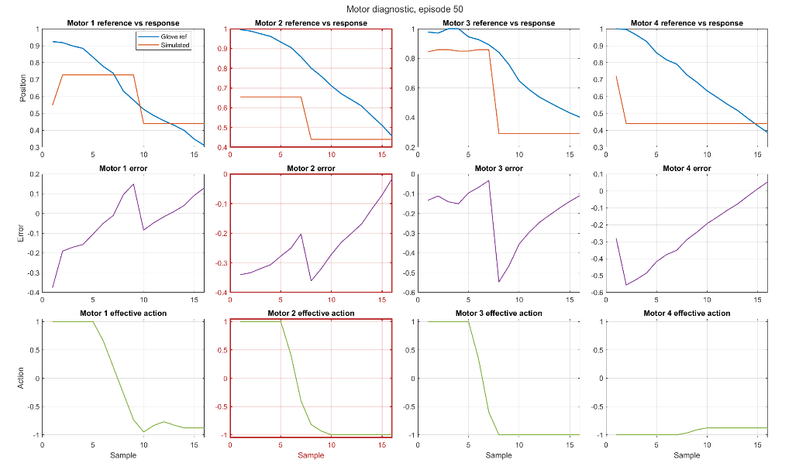
Figura 2. Diagnóstico por motor del episodio 50 para seed 11.
Figura 2. Diagnóstico MATLAB con referencia, respuesta, error y acción efectiva. M2 se resalta para facilitar la lectura, pero la figura permite comparar simultáneamente M1-M4.

10. Hallazgo principal: motor 2
El sanity check mostró que el índice de acción 2 sí produce movimiento en el encoder asociado al motor 2. Por tanto, no se encontró evidencia suficiente para afirmar que existía un cruce completo de columnas. El problema apareció después, en la cadena:
acción -> simulador de encoder -> encoder2Flex -> flex normalizado
Desde posición home, los valores más representativos fueron:
Acción | PWM | encoderRange | encoder2FlexRange | normalizedFlexRange
0.25 | 64 | 3598.000 | 0.000 | 0.000000
0.50 | 128 | 6113.833 | 359.688 | 0.175801
1.00 | 255 | 6665.167 | 440.176 | 0.215140
La acción 0.25 mueve el encoder, pero no supera la zona efectiva de encoder2Flex; por ello la salida normalizada permanece en cero. La respuesta también depende de la posición inicial:
Posición inicial | Rango flex positivo medio M2 | Rango flex negativo medio M2
home | 0.148948 | 0.000000
mid | 0.131110 | 0.280059
closed | 0.411169 | 0.560117
Las acciones negativas desde home no eran concluyentes porque el sistema ya se encontraba cerca de la posición abierta. Desde mid y closed sí apareció rango negativo útil. Este resultado desplazó el diagnóstico desde un supuesto error simple de índice hacia una combinación de zona muerta, límites, conversión y posición inicial.
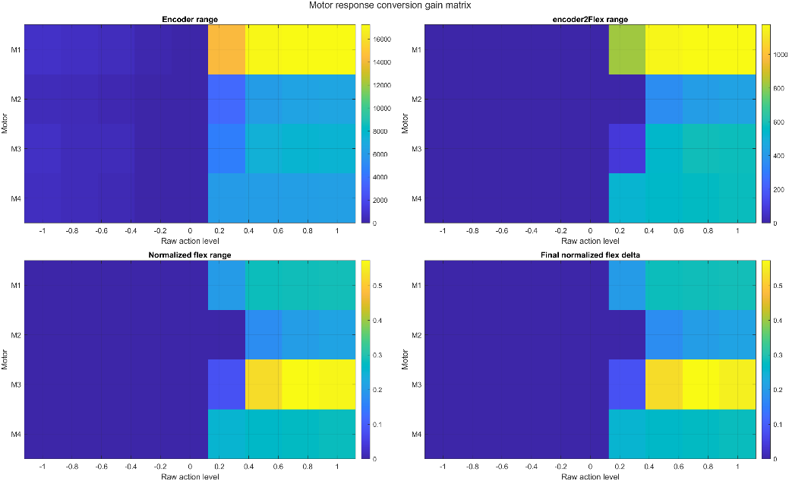
Figura 3. Ganancia de la cadena encoder a flex para M1-M4.
Figura 3. Matriz MATLAB de respuesta. M2 presenta movimiento de encoder en niveles donde encoder2Flex y el flex normalizado todavía permanecen planos.
Se probaron calibraciones experimentales, pero ninguna se promovió como default. Una reward ponderada redujo trackingMSE_motor2 sin aumentar de forma robusta responseRange_motor2, y algunas acciones calibradas degradaron M1 o M4 en checkpoints entrenados desde cero.

11. Comparación con Agent7250 histórico
La comparación oficial de la campaña utilizó el mismo conjunto de métricas:
Métrica | Agent7250 | Media campaña nueva
trackingMSE | 0.043045 | 0.053591
saturationFraction | 0.392086 | 0.573518
trackingMSE_motor2 | 0.043548 | 0.045047
responseRange_motor2 | 0.108838 | 0.140268
La nueva campaña alcanzó mayor rango medio en M2, pero empeoró tracking global, tracking M2 y saturación. Por ello no reemplaza a Agent7250. Incluso el mejor seed individual requirió más acción y saturación.
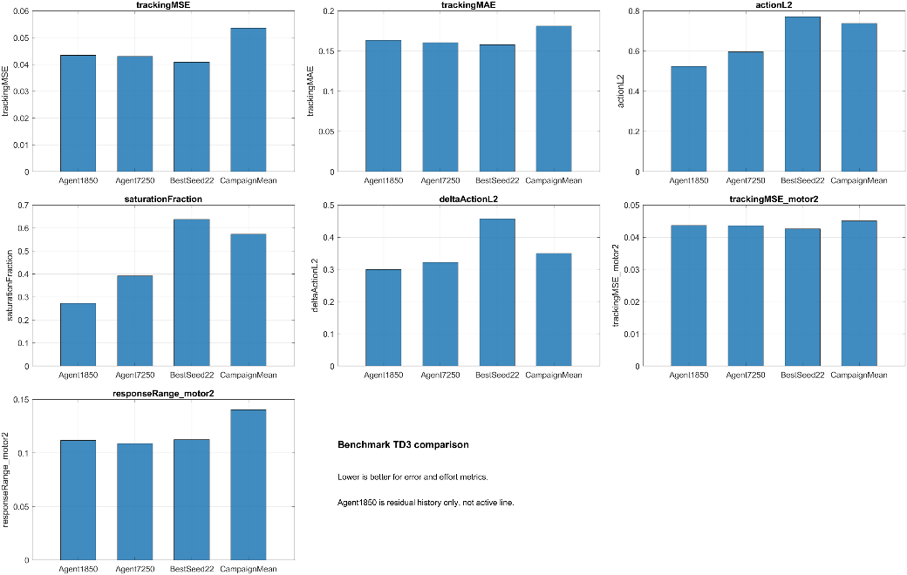
Figura 4. Comparación entre referencias históricas, mejor seed y media de campaña.
Figura 4. Comparación MATLAB. Para error, esfuerzo y saturación, un valor menor es preferible. Agent1850 aparece únicamente como referencia histórica residual; no corresponde a la línea activa.
La evaluación posterior de Agent7250 congelado confirmó otra diferencia: M1, M3 y M4 conservaban mejor estabilidad global, mientras algunos checkpoints nuevos presentaban M4 plano con acciones altas. Esto apoyó el cambio de dirección hacia Agent7250 congelado más una corrección aislada de M2, en lugar de reentrenar simultáneamente los cuatro motores.

12. Lectura visual de las evaluaciones
Las figuras de test comparan referencia del guante, respuesta simulada, error y acción efectiva. Una respuesta técnicamente sana debería acompañar la tendencia de la referencia, utilizar acción proporcional y evitar saturación sostenida.
En los nuevos entrenamientos aparecieron tres patrones relevantes:
- La respuesta podía seguir parcialmente la referencia, pero con un rango
menor.
- Un motor podía recibir acción elevada y permanecer casi plano.
- El MSE global podía ser razonable mientras un motor individual mantenía
una falla funcional.
En M2, estos patrones motivaron flat_response, action_no_motion y posteriormente high_action_flat_response. En validaciones posteriores, M4 también presentó acciones altas con respuesta plana en algunos checkpoints nuevos. Sin embargo, esta regresión no aparecía de la misma forma al evaluar Agent7250 congelado, lo que señala al entrenamiento y a la selección de checkpoints como factores adicionales a la conversión.
La auditoría forense final de 50 episodios reforzó esta lectura. En Agent7250 baseline hubo 27 episodios con flags de M2; la conversión experimental motor2Calibrated -256 los redujo solo a 26. La regla automática de posibles falsos positivos no marcó casos. Por tanto, el problema no se resolvía únicamente relajando thresholds.

13. Limitaciones
- Todo el trabajo descrito corresponde a software y simulación.
- No existe validación física de motores, glove o prótesis.
- El dataset es pregrabado y no representa toda la variabilidad de una
adquisición en línea.
- La dinámica simulada y encoder2Flex condicionan la interpretación de
la política.
- Un MSE bajo no garantiza rango funcional ni ausencia de saturación.
- Mejorar un motor puede degradar motores no objetivo si se reentrena la
política completa.
- Los flags agregados requieren revisión por episodio y comparación visual.
- Las conversiones, acciones calibradas y rewards ponderadas siguen siendo
experimentales y no modifican los defaults oficiales.

14. Conclusión técnica
El benchmark TD3 base fue entrenado de forma reproducible con cinco semillas y 60000 episodios acumulados. La campaña añadió auditoría de checkpoints, test final de 50 episodios, evidencia visual y métricas por motor. Sin embargo, el resultado agregado fue Rejected y no superó a Agent7250: empeoró el tracking medio y aumentó la saturación.
El problema de M2 no se resolvió con reward ponderada ni acción calibrada. La evidencia muestra que parte del aplanamiento ocurre en la conversión encoder2Flex: existen niveles que mueven el encoder sin producir flex normalizado. Aun así, modificar la conversión o reentrenar desde cero no garantiza estabilidad M1-M4. En particular, algunos checkpoints nuevos degradaron M4.
La línea técnicamente más segura es mantener Agent7250 congelado y estudiar una corrección aislada de M2. Esa corrección solo puede aceptarse si mejora tracking y rango de M2, elimina o explica sus flags y mantiene M1, M3 y M4 sin regresión.

15. Siguiente paso recomendado
El siguiente paso recomendado es continuar con la auditoría forense de flags de M2, sin entrenamiento largo:
- Identificar los episodios exactos con flat_response,
action_no_motion y high_action_flat_response.
- Contrastar target, respuesta, acción y posición inicial en esos
episodios.
- Determinar si cada flag representa una falla real o un threshold
excesivamente estricto.
- Mantener Agent7250 congelado como política base.
- Modificar únicamente M2 y comprobar que
maxNonMotor2ActionDelta = 0.
- Exigir aceptación conjunta M1-M4 antes de considerar hardware.
No se recomienda una nueva campaña larga, cambiar la reward oficial ni activar hardware hasta cerrar esta validación.

Anexo A. Comandos principales
Los comandos se ejecutan desde matlab_code/:
cd('C:/ruta/al/repo/ProtesisPracticas/EMG_Prosthesis_TD3/matlab_code')
addpath(genpath(pwd))
clearConfigurablesOverride()

A.1 Benchmark base
El launcher se conserva en workflows/future_experiments/paused_motor2_training/ porque el reentrenamiento desde cero ya no es la línea activa:
results = run_benchmark_td3_seeded_retrain_motor2_diagnostic(struct( ...
'seeds', [11 22 33 44 55], ...
'trainingEpisodes', 12000, ...
'trainingSaveEvery', 100, ...
'episodeSaveFreq', 100, ...
'auditFastSimulations', 20, ...
'auditFullSimulations', 50, ...
'auditTopK', 5, ...
'finalTestEpisodes', 50, ...
'plotEpisodeOnTest', true, ...
'useGpu', true, ...
'runMotor2SanityCheck', true));

A.2 Evaluación congelada
resultsFrozen = run_agent7250_frozen_conversion_evaluation(struct( ...
'gapOffsets', [0 -64 -128 -256], ...
'finalTestEpisodes', 50, ...
'plotEpisodeOnTest', true, ...
'useGpu', true));

A.3 Corrección aislada
results = run_motor2_only_correction_evaluation(struct( ...
'mode', 'heuristic', ...
'gapOffset', -256, ...
'finalTestEpisodes', 50, ...
'plotEpisodeOnTest', true, ...
'useGpu', true));

A.4 Auditoría forense de flags
results = run_motor2_flag_forensic_audit(struct( ...
'finalTestEpisodes', 50, ...
'plotEpisodeOnTest', true, ...
'useGpu', true));

